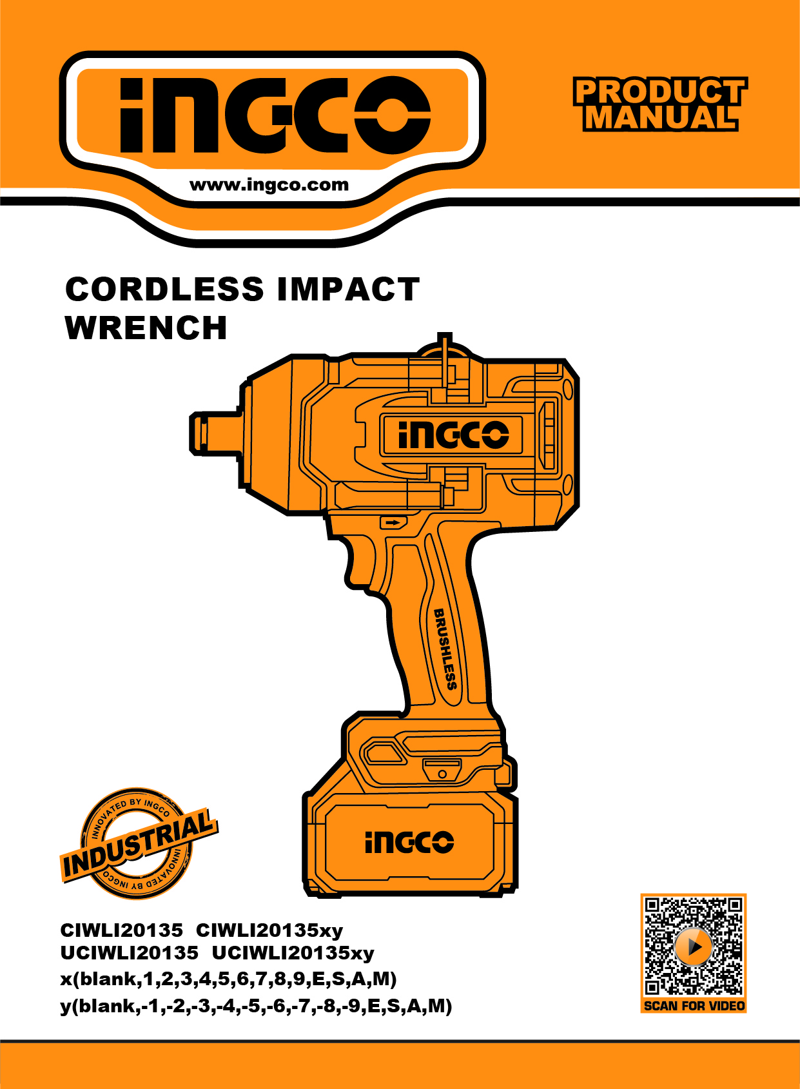

INGCO.RO

FILETANTĂ CU IMPACT

Instrucțiuni originale
AVERTISMENTE GENERALE DE SIGURANȚĂ ALE SCULELOR ELECTRICE
⚠ AVERTISMENT!
Citiți toate avertismentele de siguranță, instrucțiunile, ilustrațiile și specificațiile furnizate împreună cu această unealtă electrică. Nerespectarea instrucțiunilor poate duce la electrocutare, incendiu și/sau vătămări corporale grave. Păstrați toate avertismentele și instrucțiunile pentru referințe ulterioare. Termenul „unealtă electrică” din aceste avertismente se referă atât la uneltele electrice alimentate de la rețea (cu cablu), cât și la cele cu baterie (fără fir).
1) SIGURANȚA ZONEI DE LUCRU
a) Păstrați zona de lucru curată și bine iluminată. Zonele aglomerate sau întunecate favorizează accidentele.
b) Nu folosiți scule electrice în atmosfere explozive, cum ar fi în prezența lichidelor, gazelor sau prafului inflamabil. Sculele electrice pot produce scântei care pot aprinde praful sau vaporii.
c) Nu permiteți accesul copiilor sau trecătorilor în timp ce utilizați o unealtă electrică. Distragerile pot determina pierderea controlului.
2) SIGURANȚA ELECTRICĂ
a) Ștecherele uneltelor electrice trebuie să fie compatibile cu prizele. Nu modificați niciodată ștecherul în niciun fel și nu folosiți adaptoare la uneltele electrice cu împământare. Mufele nemodificate și prizele potrivite reduc riscul de electrocutare.
b) Evitați contactul corpului cu suprafețe împământate, cum ar fi țevi, calorifere, aragazuri sau frigidere. Există un risc crescut de electrocutare dacă corpul dumneavoastră este împământat.
c) Nu expuneți uneltele electrice la ploaie sau umiditate. Pătrunderea apei în unealtă crește riscul de electrocutare.
d) Nu utilizați cablul în mod abuziv. Nu transportați, nu trageți și nu deconectați unealta electrică ținând de cablu. Nu expuneți cablul la căldură, ulei, muchii ascuțite sau piese mobile. Cablurile deteriorate sau încâlcite cresc riscul de electrocutare.
e) Când folosiți o unealtă electrică în aer liber, utilizați un prelungitor adecvat pentru exterior. Un cablu corespunzător reduce riscul de electrocutare.
f) Dacă este inevitabilă utilizarea uneltei într-un loc umed, folosiți un dispozitiv de protecție la curent diferențial (RCD). Utilizarea unui RCD reduce riscul de electrocutare.
3) SIGURANȚA PERSONALĂ
a) Fiți atenți și folosiți bunul simț atunci când operați o unealtă electrică. Nu utilizați unealta dacă sunteți obosit sau sub influența drogurilor, alcoolului ori medicamentelor. Un moment de neatenție poate duce la vătămări corporale grave.
b) Purtați întotdeauna echipament individual de protecție: mască de praf, încălțăminte de siguranță antiderapantă, cască de protecție și protecție auditivă, în funcție de situație.
c) Preveniți pornirea accidentală. Asigurați-vă că întrerupătorul este în poziția „oprit” înainte de conectarea la sursa de alimentare și/sau la baterie, ridicarea sau transportul uneltei. Transportarea uneltelor cu degetul pe întrerupător poate provoca accidente.
d) Scoateți orice cheie de reglare înainte de a porni unealta electrică. O cheie uitată pe o parte rotativă poate provoca vătămări corporale.
e) Nu vă întindeți prea mult. Mențineți o poziție stabilă și echilibru permanent. Acest lucru permite un control mai bun al uneltei.
f) Îmbrăcați-vă corespunzător. Nu purtați haine largi sau bijuterii. Țineți părul și hainele departe de piesele mobile. Hainele largi, bijuteriile sau părul lung pot fi prinse în mecanisme.
g) Dacă unealta are sisteme de extracție sau colectare a prafului, asigurați-vă că sunt corect conectate și utilizate. Utilizarea acestora reduce riscurile legate de praf.
h) Nu ignorați principiile de siguranță din cauza obișnuinței. O clipă de neatenție poate duce la răniri grave.
4) UTILIZAREA ȘI ÎNGRIJIREA UNELTELOR ELECTRICE
a) Nu forțați unealta electrică. Folosiți unealta potrivită aplicației dumneavoastră. O unealtă utilizată corect funcționează mai bine și mai sigur la viteza pentru care a fost proiectată.
b) Nu utilizați unealta dacă întrerupătorul nu o pornește și nu o oprește. O unealtă ce nu poate fi controlată cu întrerupătorul este periculoasă și trebuie reparată.
c) Deconectați unealta de la sursa de alimentare și/sau scoateți bateria (dacă este detașabilă) înainte de efectuarea oricăror reglaje, schimbări de accesorii sau depozitare. Aceste măsuri preventive reduc riscul de pornire accidentală.
d) Depozitați uneltele electrice neutilizate într-un loc sigur, departe de copii, și nu permiteți folosirea lor de către persoane neexperimentate. Uneltele sunt periculoase în mâinile necalificate.
e) Întrețineți uneltele și accesoriile. Verificați dacă există piese uzate, nealiniate sau sparte. Reparați unealta înainte de utilizare. Multe accidente sunt cauzate de unelte prost întreținute.
f) Mențineți uneltele tăietoare ascuțite și curate. Uneltele întreținute corespunzător sunt mai ușor de controlat și mai puțin predispuse la blocaj.
g) Folosiți unealta și accesoriile conform instrucțiunilor, ținând cont de condițiile de lucru și natura operației. Utilizarea necorespunzătoare poate genera situații periculoase.
h) Păstrați mânerele și suprafețele de prindere curate, uscate și fără urme de ulei sau grăsime. Suprafețele alunecoase pot duce la pierderea controlului asupra uneltei.
5) UTILIZAREA ȘI ÎNGRIJIREA SCULELOR CU BATERIE
a) Reîncărcați doar cu încărcătorul specificat de producător. Folosirea unui încărcător nepotrivit poate genera incendii.
b) Folosiți doar acumulatori recomandați de producător. Utilizarea altor tipuri poate provoca incendii sau răniri.
c) Când bateria nu este utilizată, păstrați-o departe de obiecte metalice (cleme, monede, chei, cuie etc.), care pot scurtcircuita bornele. Scurtcircuitarea poate cauza arsuri sau incendiu.
d) În caz de scurgere de lichid din baterie, evitați contactul cu pielea. În caz de contact, clătiți cu apă, iar dacă lichidul ajunge la ochi, solicitați ajutor medical. Lichidul poate provoca iritații sau arsuri.
e) Nu utilizați un set de baterii sau o unealtă deteriorată ori modificată. Acestea pot avea comportament imprevizibil, ducând la incendiu, explozie sau vătămare.
f) Nu expuneți bateria sau unealta la foc sau la temperaturi peste 130°C. Expunerea excesivă poate provoca explozie.
g) Respectați toate instrucțiunile de încărcare și nu încărcați în afara intervalului de temperatură indicat de producător. Încărcarea incorectă poate deteriora bateria și crește riscul de incendiu.
6) SERVICE
a) Apelați la service-ul autorizat pentru reparațiile uneltei electrice. Acestea trebuie efectuate de un tehnician calificat, folosind doar piese de schimb identice. Aceasta garantează menținerea siguranței uneltei.
b) Nu reparați bateriile deteriorate. Acestea trebuie reparate sau înlocuite doar de către producător sau un centru de service autorizat.

AVERTISMENTE DE SIGURANȚĂ ALE UNELTEI PE BATERIE
PĂSTRAȚI ACESTE INSTRUCȚIUNI.
⚠ ATENȚIE!
Folosiți doar baterii originale. Utilizarea bateriilor neoriginale sau a celor modificate poate duce la explozia bateriei, provocând incendii, vătămări corporale și daune materiale. De asemenea, utilizarea de baterii neautorizate anulează garanția uneltei. Zonele slab iluminate favorizează accidentele.
⚠ AVERTIZARE!
a) Nu demontați, nu deschideți și nu sfărâmați celulele secundare sau bateriile.
b) Nu lăsați bateriile la îndemâna copiilor. Utilizarea acestora de către copii trebuie supravegheată. În special, bateriile mici nu trebuie lăsate la îndemâna copiilor mici.
c) Dacă o celulă sau o baterie este înghițită, solicitați imediat asistență medicală.
d) Nu expuneți celulele sau bateriile la căldură excesivă ori foc. Evitați depozitarea în lumina directă a soarelui.
e) Nu scurtcircuitați o celulă sau o baterie. Nu depozitați baterii la întâmplare într-o cutie sau sertar unde pot intra în contact cu alte obiecte metalice.
f) Nu scoateți o celulă sau o baterie din ambalajul original până în momentul utilizării.
g) Nu supuneți bateriile la șocuri mecanice.
h) În cazul scurgerii de lichid, evitați contactul cu pielea sau ochii. În caz de contact, spălați cu multă apă și solicitați ajutor medical.
i) Nu utilizați alt încărcător decât cel furnizat special pentru echipamentul respectiv.
j) Respectați polaritățile marcate (+ și –) pe baterie și echipament, asigurând o conectare corectă.
k) Nu utilizați baterii care nu sunt proiectate pentru acel echipament.
l) Nu amestecați, într-un dispozitiv, baterii de diferite tipuri, capacități, dimensiuni sau producători.
m) Achiziționați întotdeauna bateria recomandată de producătorul echipamentului.
n) Păstrați bateriile curate și uscate.
o) Dacă bornele se murdăresc, ștergeți-le cu o cârpă curată și uscată.
p) Bateriile secundare trebuie încărcate înainte de utilizare. Folosiți întotdeauna încărcătorul corect și urmați instrucțiunile producătorului.
q) Nu lăsați bateria conectată la încărcător pentru perioade prelungite când nu este utilizată.
r) După o perioadă lungă de depozitare, încărcați și descărcați bateria de câteva ori pentru a-i restabili performanțele maxime.
s) Păstrați documentația originală pentru referințe ulterioare.
t) Utilizați bateria numai pentru scopul pentru care a fost proiectată.
u) Scoateți bateria din unealtă atunci când nu este utilizată.
v) Aruncați bateriile în mod corespunzător, conform reglementărilor locale.
------------------------------------------------------------
SFATURI PENTRU MENȚINEREA DURATEI DE VIAȚĂ A BATERIEI
a) Încărcați cartușul bateriei înainte de descărcarea completă. Opriți unealta și încărcați bateria imediat ce observați o scădere semnificativă a puterii.
b) Nu reîncărcați o baterie complet încărcată. Supraîncărcarea reduce durata de viață a acesteia.
c) Încărcați bateria la temperatura camerei, între 10°C și 40°C (50°F – 104°F). Lăsați bateria fierbinte să se răcească înainte de a o încărca.
d) Dacă bateria nu este utilizată mai mult de 6 luni, reîncărcați-o periodic pentru a preveni deteriorarea.
------------------------------------------------------------
INSTRUCȚIUNI IMPORTANTE DE SIGURANȚĂ PENTRU CARTUȘUL BATERIEI
1. Înainte de utilizare, citiți toate instrucțiunile și etichetele de avertizare de pe încărcător, baterie și produsul care folosește bateria.
2. Nu dezasamblați cartușul bateriei.
3. Dacă timpul de funcționare scade semnificativ, opriți imediat utilizarea. Supraîncălzirea poate provoca arsuri sau explozie.
4. Dacă electrolitul intră în contact cu ochii, clătiți imediat cu apă curată și solicitați asistență medicală.
5. Nu scurtcircuitați cartușul bateriei:
• Nu atingeți terminalele cu obiecte conductoare.
• Nu depozitați bateria alături de obiecte metalice (cuie, monede, șuruburi etc.).
• Nu expuneți bateria la apă sau ploaie.
• Un scurtcircuit poate genera curent excesiv, supraîncălzire, arsuri sau defecțiuni.
6. Nu depozitați unealta și bateria în locuri unde temperatura depășește 50°C (122°F).
7. Nu incinerați bateria, chiar dacă este deteriorată sau uzată. Poate exploda în caz de incendiu.
8. Evitați lovirea sau scăparea bateriei.
9. Nu utilizați o baterie deteriorată.
10. Respectați reglementările locale privind eliminarea bateriilor.
------------------------------------------------------------
SISTEM DE PROTECȚIE A SCULEI / ACCUMULATORULUI
Unealta este echipată cu un sistem de protecție care întrerupe automat alimentarea motorului pentru a prelungi durata de viață a sculei și a bateriei. Unealta se oprește automat dacă se află în una dintre următoarele situații:
Protecție la supraîncărcare: dacă bateria este utilizată în mod care determină un consum anormal de curent, unealta se oprește automat. Opriți unealta, întrerupeți aplicația care a cauzat supraîncărcarea și reporniți după câteva secunde.
Protecție la supraîncălzire: dacă unealta sau bateria se supraîncălzește, alimentarea se întrerupe automat. Lăsați unealta/bateria să se răcească înainte de repornire.
------------------------------------------------------------
TRANSPORT
Bateriile respectă reglementările de transport industriale și legale. Transportul necorespunzător poate provoca incendii dacă bornele intră în contact cu materiale conductoare. La transport, izolați bornele bateriei pentru a preveni scurtcircuitele. Informațiile din acest manual sunt furnizate cu bună-credință și considerate corecte la momentul publicării. Totuși, nu se oferă nicio garanție explicită sau implicită. Cumpărătorul este responsabil de respectarea reglementărilor aplicabile privind transportul.
------------------------------------------------------------
PROTEJAREA MEDIULUI
Colectare separată – acest produs nu trebuie aruncat la gunoiul menajer. Dacă produsul nu mai este utilizabil, asigurați-vă că este predat la un centru de colectare separat. Colectarea separată a produselor și ambalajelor permite reciclarea materialelor și protejează mediul, reducând cererea de resurse naturale. Respectați reglementările locale privind colectarea deșeurilor electrice și electronice.
------------------------------------------------------------
PACHET DE BATERII REÎNCĂRCABILE
Acest pachet de baterii cu durată lungă de viață trebuie reîncărcat atunci când nu mai oferă suficientă putere pentru sarcini obișnuite. La sfârșitul duratei de viață, eliminați-l responsabil:
• Descărcați complet acumulatorul și scoateți-l din unealtă.
• Celulele Li-Ion sunt reciclabile – predați-le la distribuitor sau la un centru local de reciclare.
Pachetele colectate vor fi reciclate sau eliminate în mod ecologic.
SIMBOLURILE DIN MANUALUL DE INSTRUCȚIUNI

 | Izolație dublă pentru protecție suplimentară
 | Citiți manualul de instrucțiuni înainte de utilizare.
 | Conformitate CE.
 | Alertă de siguranță.  Vă rugăm să utilizați doar accesoriile acceptate de producător.
 | Purtați ochelari de protecție, protecție auditivă și mască de praf.
 | Produsele electrice uzate nu trebuie eliminate împreună cu gunoiul menajer . Vă rugăm să reciclați acolo unde există facilități. Consultați autoritățile locale sau distribuitorul pentru sfaturi privind reciclarea.
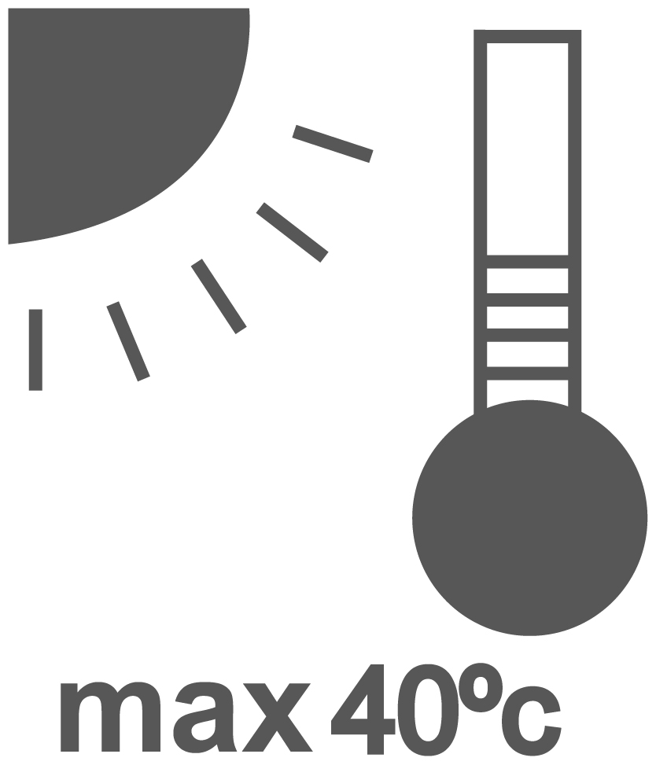 | Încărcarea bateriei numai sub 40 ℃
 | Reciclați întotdeauna bateriile.
 | Nu distrugeți bateria prin foc.
 | Nu expuneți bateria la apă

AVERTISMENT DE SIGURANȚĂ SUPLIMENTAR
Avertismente de siguranță
- Țineți scula electrică de suprafețele de prindere izolate atunci când efectuați o operațiune în care elementele de fixare ar putea intra în contact cu cabluri ascunse. Elementele de fixare care intră în contact cu un fir „sub tensiune” pot pune sub tensiune părțile metalice expuse ale sculei electrice și ar putea provoca un șoc electric operatorului.
- Asigurați-vă întotdeauna că aveți o poziție stabilă. Asigurați-vă că nu se află nimeni jos atunci când utilizați unealta în locuri înalte.
- Țineți ferm unealta.
- Purtați protecții pentru urechi.
- Nu atingeți burghiul sau piesa de lucru imediat după utilizare. Acestea pot fi extrem de fierbinți și vă pot arde pielea.
- Țineți mâinile departe de piesele rotative.

RISCURI REZIDUALE
Chiar și atunci când unealta electrică este utilizată conform instrucțiunilor, nu este posibil să se elimine toți factorii de risc reziduali. Următoarele pericole pot apărea în legătură cu construcția și designul unealta electrică:
- Defecte de sănătate rezultate din emisiile de vibrații dacă unealta electrică este utilizată pentru o perioadă mai lungă de timp sau nu este gestionată și întreținută corespunzător.
- Vătămări corporale și daune materiale cauzate de accesorii defecte care se abat brusc.
⚠ AVERTIZARE!
Această unealtă electrică produce un câmp electromagnetic în timpul funcționării. Acest câmp poate, în anumite circumstanțe, să interfereze cu implanturile medicale active sau pasive. Pentru a reduce riscul de vătămări grave sau fatale, recomandăm persoanelor cu implanturi medicale să consulte medicul și producătorul implantului medical înainte de a utiliza această unealtă electrică.

UTILIZARE
Mașina este destinată pentru înșurubarea și slăbirea șuruburilor și bolțurilor, precum și pentru strângerea și slăbirea piulițelor în intervalul de dimensiuni corespunzător.

Specificații
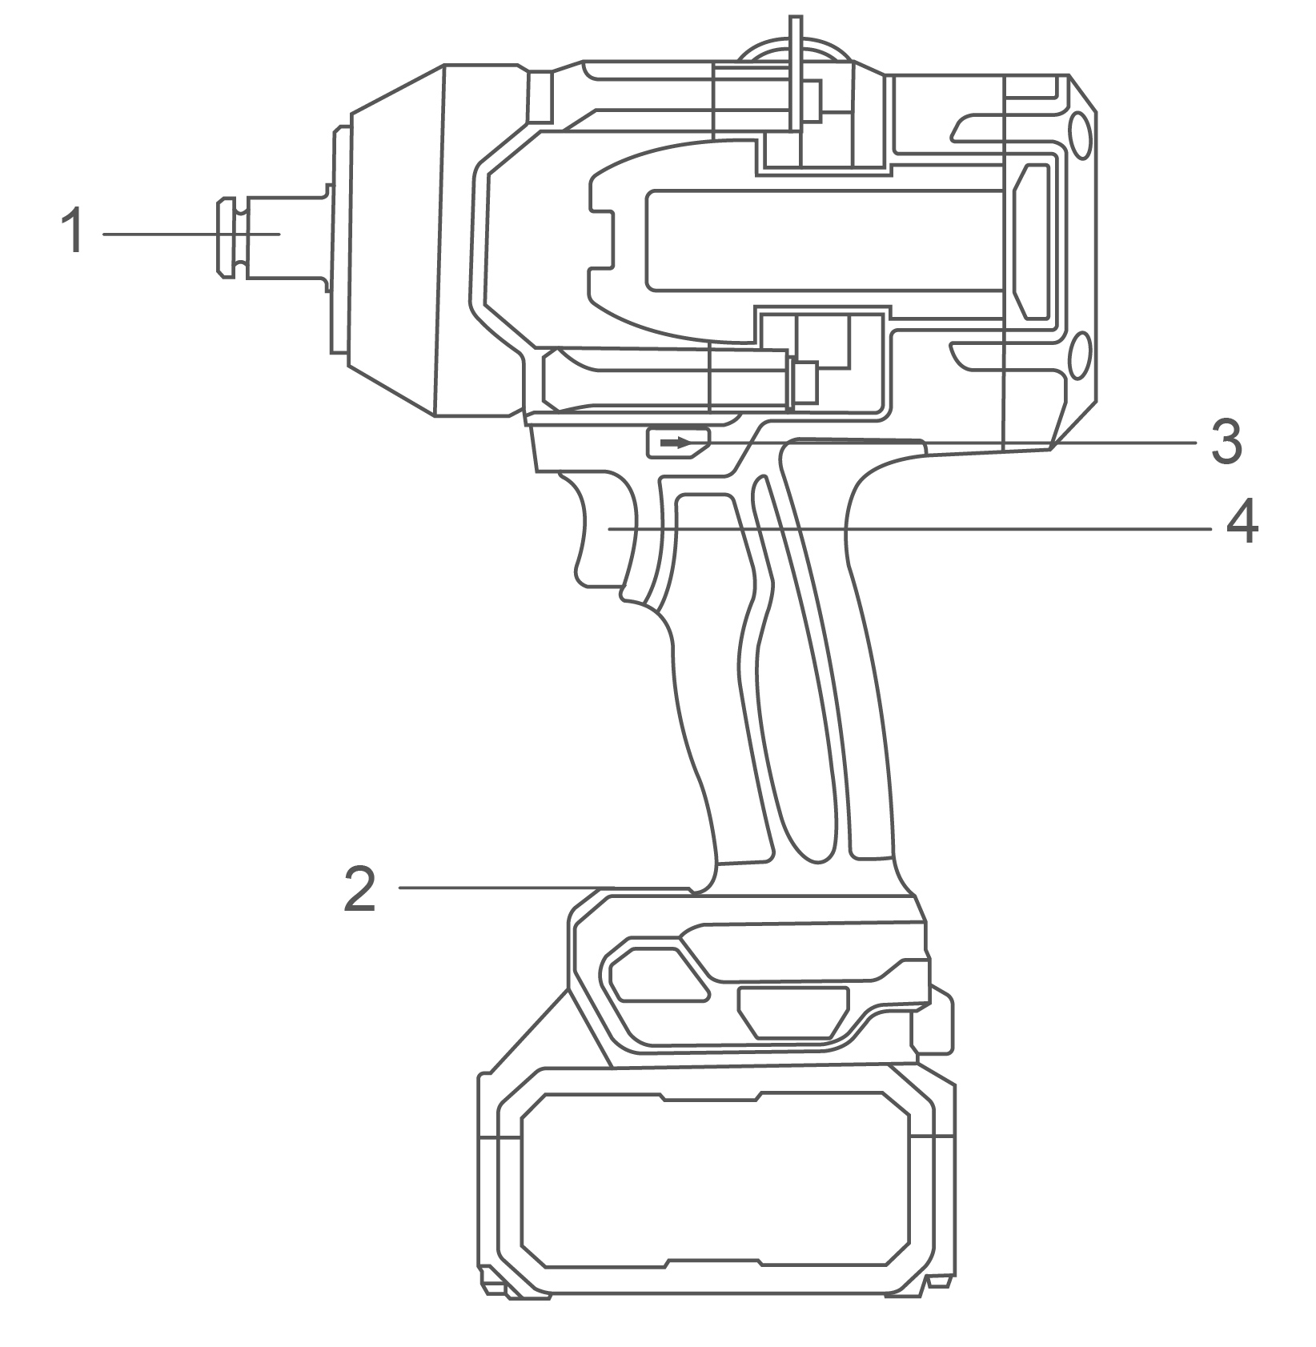

Componente
- Cheie pătrată de 3/4˝  - Lampă de lucru LED | - Controlul rotației înainte și înapoi  - Comutator

Specificații tehnice

Nr. model | CIWLI20 135 CIWLI20 135 xy | UCIWLI20 135 UCIWLI20 135 xy
Antrenament pătrat | 19,05 mm ( 3/4 " ) | 19,05 mm ( 3/4 " )
Viteză fără sarcină | 0-900/0-1200/0-1800 rot/min | 0-900/0-1200/0-1800 rot/min
Lovituri pe minut | 0-1800/0-2000/0-2200 bpm | 0-1800/0-2000/0-2200 bpm
Cuplu de strângere | 1350 Nm | 1350 Nm
Cuplu de rupere a piulițelor | 1 900 Nm | 1 900 Nm
Capacități de fixare ( șurub standard ) | M10-M30 | M10-M30
Capacități de fixare ( șurub de înaltă rezistență la tracțiune ) | M10-M24 | M10-M24
Nr. model Notă: x (gol, 1, 2, 3, 4, 5, 6, 7, 8, 9, E, S, A, M); y (gol, -1, -2, -3, -4, -5, -6, -7, -8, -9, E, S, A, M)
- Datorită programului nostru continuu de cercetare și dezvoltare, specificațiile de aici pot fi modificate fără notificare prealabilă.
- Specificațiile și cartușul bateriei pot diferi de la o țară la alta.

⚠ AVERTIZARE!
Folosiți doar acumulatorul și încărcătorul original, așa cum se arată mai jos, pentru această unealtă electrică:
Produs | Pachet de baterii
Nr. model | Tip | Tensiune nominală | Capacitate nominală
FBLI2002  FBLI2002xy | Litiu-ion | 18,5 V CC , 20 V Max | 4.0Ah
FBLI2003  FBLI2003 xy | Litiu-ion | 18,5 V CC , 20 V Max | 5.0Ah
Nr. model NOTĂ : x (spațiu gol, 1, 2, 3, 4, 5, 6, 7, 8, 9, E, S, A, M); y (spațiu gol, -1, -2, -3, -4, -5, -6, -7, -8, -9, E, S, A, M)

Produs | Încărcător de baterie
Nr. model | Putere de intrare | Tensiune de intrare | Tensiune nominală de ieșire | Curent nominal de ieșire
FCLI2001  FCLI2001xy | 50W | 220-240V  ~50/60Hz | 20V curent continuu | 2A
UFCLI2001  UFCLI2001xy | 50W | 110-120V  ~50/60Hz | 20V curent continuu | 2A
FCLI20411  FCLI20411xy  FCLI2034  FCLI2034xy | 105W | 220-240V  ~50/60Hz | 21V curent continuu | 4A
UFCLI20411  U FCLI20411xy  UFCLI2034  U FCLI2034xy | 105W | 110-120V  ~50/60Hz | 21V curent continuu | 4A
Nr. model NOTĂ: x (gol, 1, 2, 3, 4, 5, 6, 7, 8, 9, E, S, A, M); y (gol, -1, -2, -3, -4, -5, -6, -7, -8, -9, E, S, A, M)

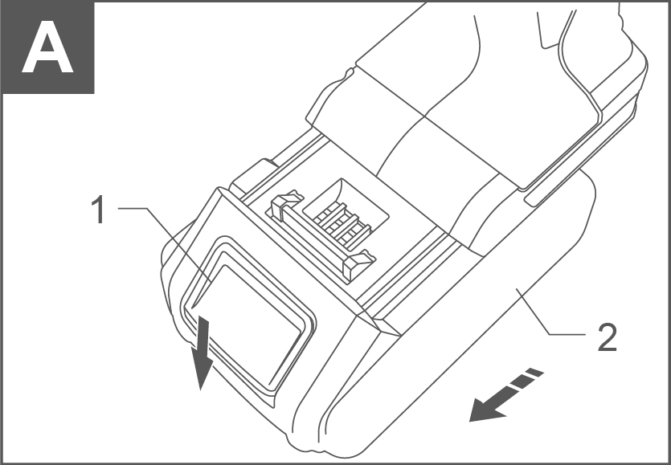
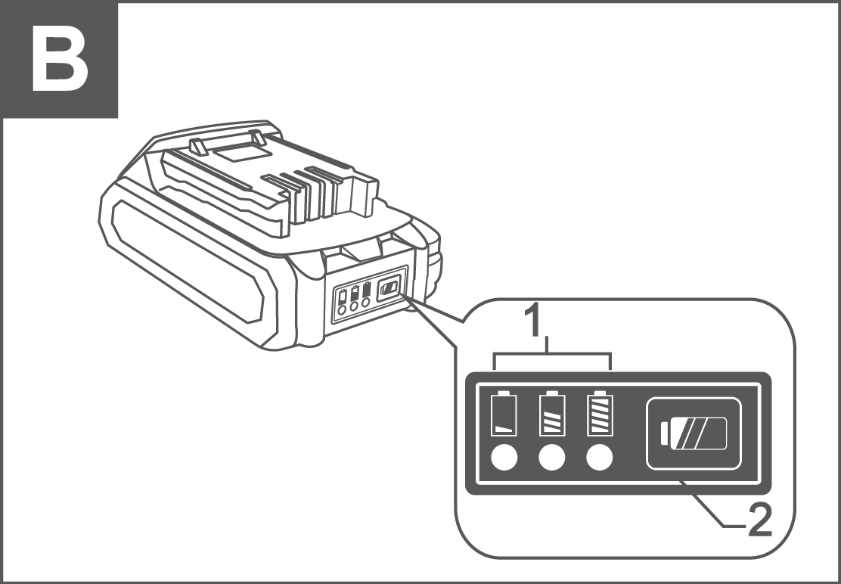
Imaginea operațiunii
A

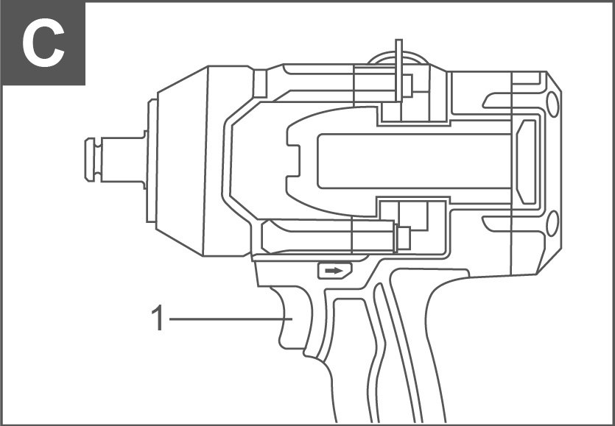
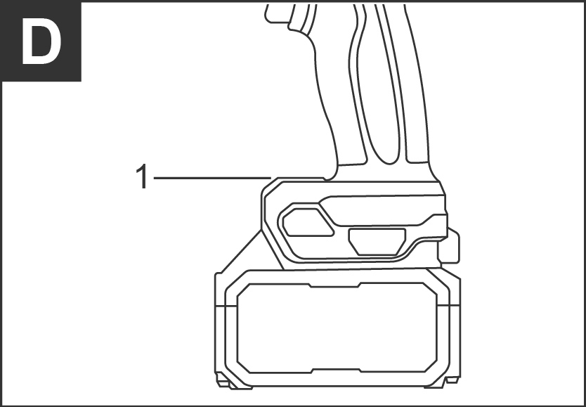

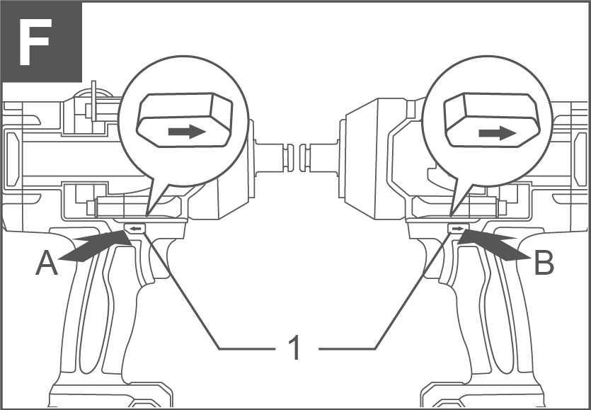
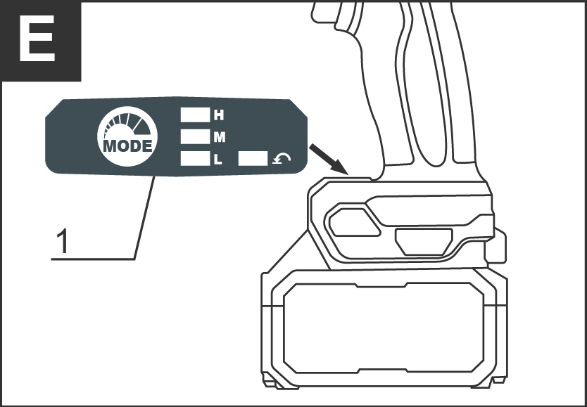

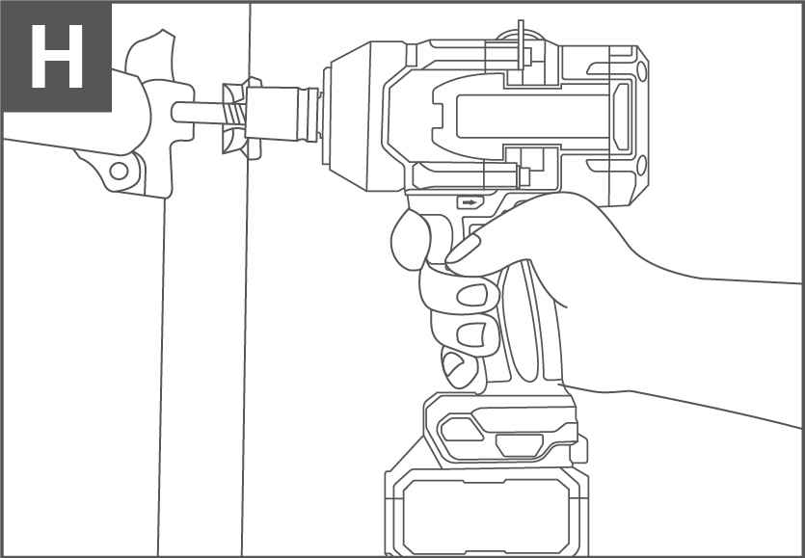
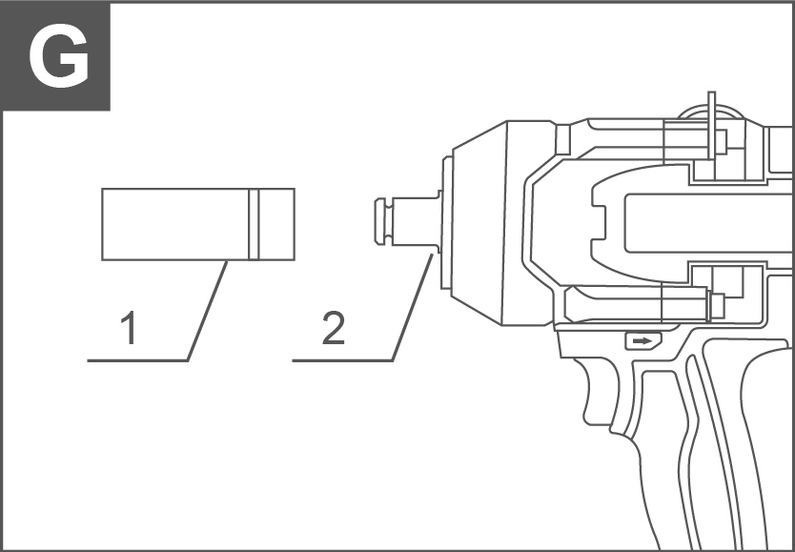

DESCRIEREA FUNCȚIEI
⚠ ATENȚIE !
Asigurați-vă întotdeauna că unealta este oprită și că bateria este scoasă înainte de a regla sau verifica funcționarea unealtei.

Instalarea sau scoaterea cartușului bateriei (consultați Figura A)
Figura A: 1. Buton 2. Cartuș baterie
⚠ ATENȚIE !
Opriți întotdeauna unealta înainte de a instala sau scoate cartușul bateriei.
⚠ ATENȚIE !
Țineți ferm unealta și cartușul bateriei atunci când instalați sau scoateți cartușul bateriei. Neținerea fermă a unealta și a cartușului bateriei poate face ca acestea să alunece din mâini și să provoace deteriorarea unealtei și a cartușului bateriei, precum și vătămări corporale.
Pentru a scoate cartușul bateriei, glisați-l din unealtă în timp ce glisați butonul de pe partea din față a cartușului.
Pentru a instala cartușul bateriei, aliniați limba cartușului bateriei cu canelura din carcasă și glisați-l în poziție. Introduceți-l complet până se blochează în poziție cu un mic clic.
⚠ ATENȚIE !
Instalați întotdeauna cartușul bateriei complet până când indicatorul roșu nu mai este vizibil. În caz contrar, aceasta poate cădea accidental din unealtă, provocând vătămări dumneavoastră sau cuiva din jurul dumneavoastră.
⚠ ATENȚIE !
Nu instalați cartușul bateriei cu forța. Dacă cartușul nu intră ușor, înseamnă că nu este introdus corect.

Indicarea capacității rămase a bateriei (vezi Figura B)
Figura B: 1. Lămpi indicatoare 2. Butonul Bifare
Apăsați butonul de verificare de pe cartușul bateriei pentru a indica capacitatea rămasă a bateriei. Becurile indicatoare se aprind timp de câteva secunde.

Lămpi indicatoare |  | Capacitate rămasă
Aprins​ | Oprit​ | Capacitate rămasă
 |  | >80%
 |  | 30% până la 80%
 |  | <30%

⚠ NOTĂ :
- În funcție de condițiile de utilizare și de temperatura ambiantă, indicația poate diferi ușor de capacitatea reală.

Sistem de protecție a sculelor/acumulatorului
Unealta este echipată cu un sistem de protecție a unealtei/acumulatorului. Acest sistem întrerupe automat alimentarea motorului pentru a prelungi durata de viață a unealtei și a bateriei. Unealta se va opri automat în timpul funcționării dacă unealta sau bateria se află în una dintre următoarele condiții:
Protecție la supraîncărcare
Când bateria este utilizată într-un mod care determină un consum anormal de curent, unealta se oprește automat fără nicio indicație. În această situație, opriți unealta și opriți aplicația care a cauzat supraîncărcarea unealtă. Apoi, porniți unealta pentru a o reporni.
Protecție la supraîncălzire
Când unealta/bateria se supraîncălzește, unealta se oprește automat. În această situație, lăsați unealta/bateria să se răcească înainte de a o porni din nou.

Acțiunea comutatorului: (vezi Figura C)
Figura C: 1. Comutator declanșator

⚠ ATENŢIE!
- Înainte de a introduce cartușul bateriei în unealtă, verificați întotdeauna dacă trăgaciul se acționează corect și revine în poziția „OPRIT” atunci când este eliberat.
- Pentru a porni unealta, pur și simplu apăsați pe trăgaci. Viteza unealtă crește prin creșterea presiunii pe trăgaci. Eliberați trăgaciul pentru a opri.
NOTĂ: Unealta se oprește automat dacă apăsați trăgaciul timp de aproximativ 6 minute.

Frână electrică
Această unealtă este echipată cu o frână electrică. Dacă unealta nu se oprește rapid în mod repetat după eliberarea trăgaciului, apelați la un centru de service pentru service.

Aprinderea lămpii frontale (vezi Figura D ~ E)
Figura D: 1. Lampă
Figura E: 1. Buton
Schimbarea forței de impact
1. Scăzut 2. Mediu​ 3. Înalt 4. Buton 5. Oprire automată
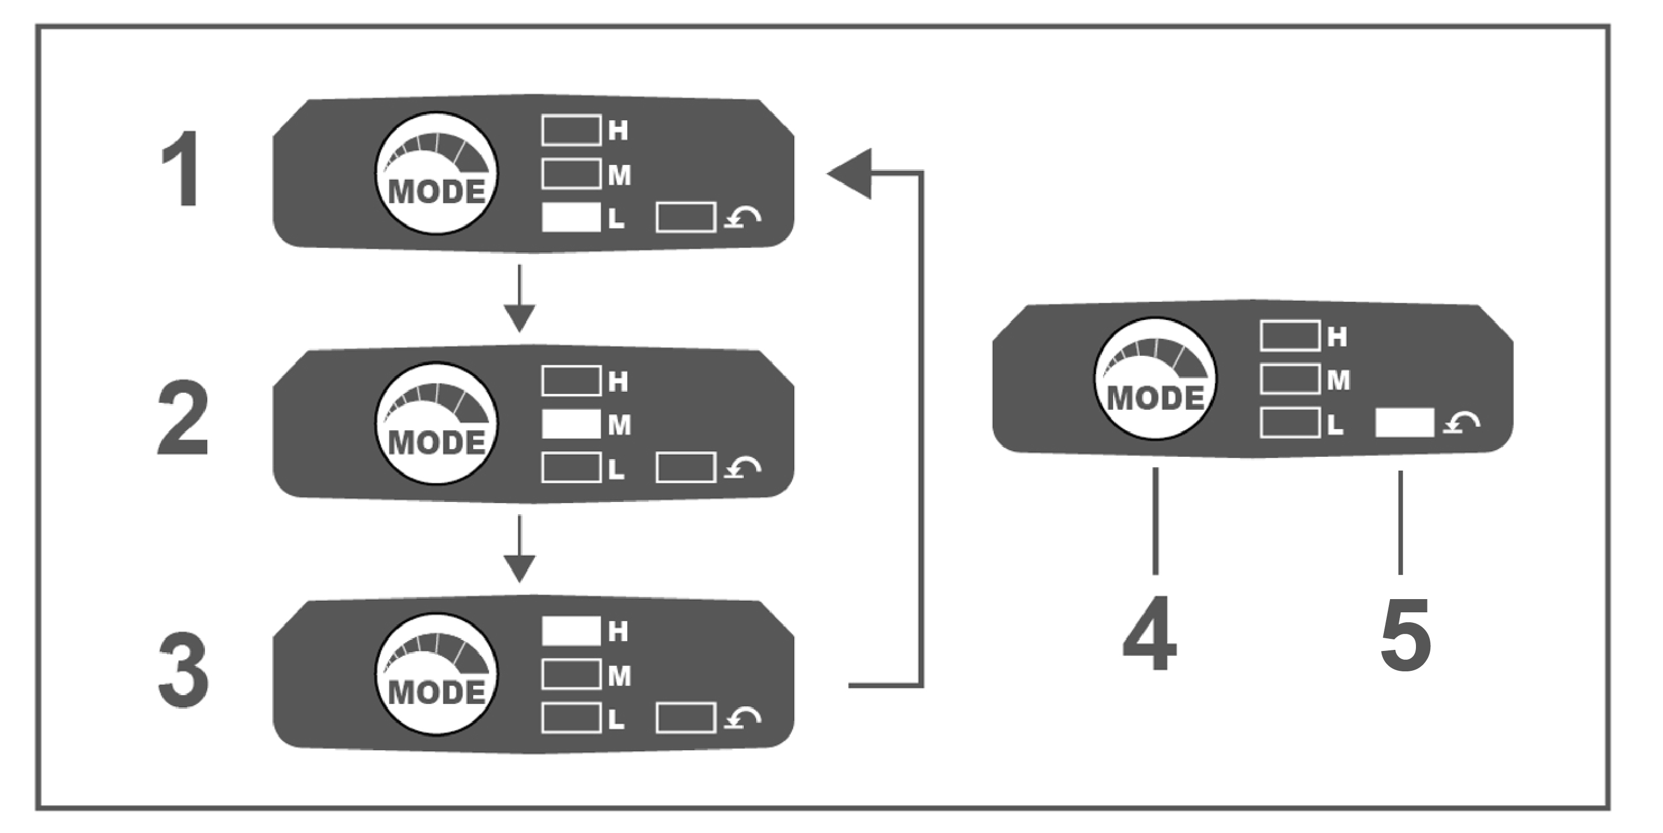

Puteți modifica forța de impact în trei etape: mică, medie , mare.
Aceasta permite o strângere adecvată lucrării. De fiecare dată când butonul este apăsat, numărul de lovituri se schimbă în trei etape.
Când schimbați la rotație în sens invers acelor de ceasornic , faceți clic pe mod pentru a deschide funcția de oprire automată; unealta se oprește automat imediat ce a slăbit șurubul/piulița.

Acțiunea comutatorului de inversare (vezi Figura F)
1. Maneta comutatorului de mers înapoi
⚠ ATENŢIE
- Verificați întotdeauna direcția de rotație înainte de utilizare.
- Folosiți comutatorul de inversare numai după ce unealta se oprește complet. Schimbarea direcției de rotație înainte ca unealta să se oprească poate deteriora unealta.
- Când nu utilizați unealta, aduceți întotdeauna maneta comutatorului de inversare în poziția neutră.
Această unealtă are un comutator de inversare pentru a schimba direcția de rotație. Apăsați maneta comutatorului de inversare din partea A pentru rotație în sensul acelor de ceasornic sau din partea B pentru rotație în sens invers acelor de ceasornic. Când maneta comutatorului de inversare este în poziția neutră, trăgaciul nu poate fi acționat.

Gradul forței de impact afișat pe panou | Lovituri maxime | Scop | Exemplu de aplicație
Ridicat  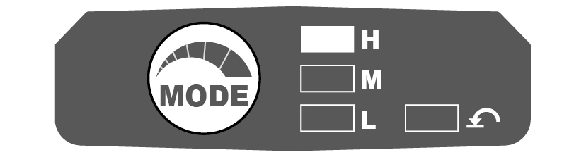 | 22 00min ⁻¹ (/min) | Strângerea atunci când se dorește forță și viteză | Strângerea șuruburilor
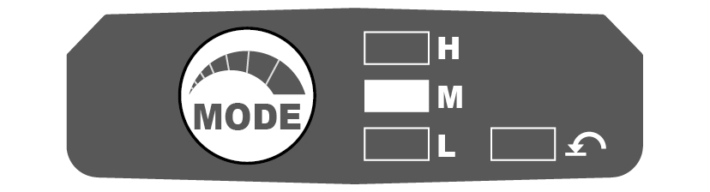  Mijloc | 20 00min ⁻¹ (/min) | Strângerea atunci când se dorește forță și viteză | Strângerea șuruburilor
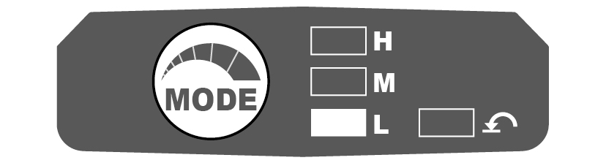  Scăzut | 18:00 min ⁻¹ (/min) | Strângerea cu mai puțină forță pentru a evita ruperea filetului | Strângerea șuruburilor de cercevea, strângere mic șuruburi

⚠ NOTA
Modul A este disponibil numai atunci când unealta se rotește în sensul acelor de ceasornic. Când se rotește în sens invers acelor de ceasornic în modul A, forța de impact și viteza sunt aceleași ca în modul dur.

⚠ NOTA
Când toate becurile de pe panoul de comutare se sting, unealta se oprește pentru a economisi bateria . Gradul forței de impact poate fi verificat apăsând trăgaciul până când unealta nu funcționează.
⚠ NOTA
În timp ce apăsați pe trăgaci, gradul forței de impact nu poate fi modificat.

Specificațiile fiecărui grad de forță de impact

Gradul forței de impact afișat pe panou | Lovituri maxime | Aplicație | Lucru
Ridicat | 22 00min ⁻¹ (/min) | Strângerea se face atunci când se dorește forță și viteză. | Asamblarea șurubului cu diametru mare
Mijloc | 20 00min ⁻¹ (/min) | Strângerea se face atunci când se dorește forță și viteză. | Asamblarea șurubului cu diametrul mediu
Scăzut | 18:00 min ⁻¹ (/min) | Strângerea se face atunci când este nevoie de o ajustare fină cu un șurub cu diametru mic. | Asamblarea șurubului cu diametru mic

Asamblare
⚠ ATENŢIE
Asigurați-vă întotdeauna că unealta este oprită și că ați scos cartușul bateriei înainte de a efectua orice lucrare asupra unealtă.

Alegerea tubulei de impact corecte
Folosiți întotdeauna chei tubulare de impact de dimensiunea corectă pentru șuruburi și piulițe. O cheie tubulară de impact de dimensiune incorectă va duce la un cuplu de strângere inexact și inconsistent și/sau la deteriorarea șurubului sau piuliței.

Instalarea sau demontarea cheii tubulare de impact
⚠ ATENŢIE
Asigurați-vă că cheia de impact și porțiunea de montare nu sunt deteriorate înainte de a instala cheia de impact.
⚠ ATENŢIE
După introducerea cheii tubulare de impact, asigurați-vă că este fixată ferm. Dacă iese , nu o utilizați.
( vezi Figura G)
Figura G: 1. Cheie tubulară de impact 2. Antrenament pătrat

Aliniați orificiul din lateralul cheii tubulare de impact cu știftul de blocare de pe pătratul de acționare și împingeți cheia tubulară de impact pe pătratul de acționare până când se blochează în poziție. Loviți ușor dacă este necesar. Pentru a scoate cheia tubulară de impact, pur și simplu trageți de ea.

OPERAȚIUNE
⚠ ATENŢIE
Introduceți întotdeauna cartușul bateriei complet, până când se blochează. Dacă vedeți indicatorul roșu din partea superioară a butonului, acesta nu este blocat complet. Introduceți-l complet până când indicatorul roșu nu mai poate fi văzut. Dacă nu, acesta poate cădea accidental din unealtă, provocând vătămări dumneavoastră sau cuiva din jurul dumneavoastră.
( vezi Figura H)
Țineți ferm unealta și plasați cheia tubulară de impact peste șurub sau piuliță. Porniți unealta și strângeți-o până la timpul de fixare corespunzător.
Cuplul de strângere corect poate diferi în funcție de tipul sau dimensiunea șurubului, materialul piesei de prelucrat care trebuie fixată etc. Relația dintre cuplul de strângere și timpul de strângere este prezentată în figuri.
Cuplu de strângere adecvat pentru șurub standard Cuplu de strângere adecvat pentru șuruburi de înaltă tracțiune.
⚠ ATENŢIE!
- Țineți unealta îndreptată direct spre șurub sau piuliță.
- Cuplul de strângere excesiv poate deteriora șurubul/piulița sau cheia tubulară de impact. Înainte de a începe lucrarea, efectuați întotdeauna o operațiune de probă pentru a determina timpul corect de strângere pentru șurub sau piuliță.
- Dacă unealta funcționează continuu până la descărcarea cartușului bateriei, lăsați unealta să se odihnească timp de 15 minute înainte de a continua cu un cartuș nou.
Cuplul de strângere este afectat de o gamă largă de factori, inclusiv următorii. După strângere, verificați întotdeauna cuplul cu o cheie dinamometrică.
Când cartușul bateriei este descărcat aproape complet, tensiunea va scădea și cuplul de strângere va fi redus.
Soclu de impact
Neutilizarea unei chei tubulare de impact de dimensiunea corectă va duce la o reducere a cuplului de strângere.
O cheie tubulară de impact melcată (uzură la capătul hexagonal sau la capătul pătrat) va duce la o reducere a cuplului de strângere.
Șurub
Chiar dacă coeficientul de cuplu și clasa șurubului sunt aceleași, cuplul de strângere adecvat va diferi în funcție de diametrul șurubului.
Chiar dacă diametrele șuruburilor sunt aceleași, cuplul de strângere adecvat va diferi în funcție de coeficientul de cuplu, clasa șurubului și lungimea acestuia.
Utilizarea articulației universale sau a barei de extensie reduce oarecum forța de fixare a cheii de impact. Compensați prin fixarea pentru o perioadă mai lungă de timp.
Modul de ținere a unealtă sau materialul din poziția de acționare care urmează să fie fixat va afecta cuplul.
Funcționarea sculei la viteză mică va duce la o reducere a cuplului de strângere.

ÎNTREȚINERE ȘI DEFECTE
Posibile defecțiuni și metode de eliminare a acestora
Defecțiune | Cauze probabile | Acțiuni
Când mașina este pornită, motorul electric nu funcționează. | ● Defecțiune a comutatorului  ●Cablul sau firele de alimentare sunt rupte, ștecherul cablului de alimentare funcționează defectuos;  ● Fără contact al periei cu colectorul;  ● Uzura/deteriorarea periilor | Deconectați mașina de la rețeaua electrică și contactați un specialist calificat.
Formarea unui foc circular pe colector | ● Uzura periei/deteriorarea suportului periei;  ● Defecțiune la bobina armăturii | Deconectați aparatul de la rețeaua electrică și contactați un specialist calificat. Vă rugăm să nu reparați aparatul singur.
În timpul lucrului, din orificiile de ventilație apare fum sau miros de izolație arsă. | ● Defecțiune la bobina motorului electric;  ● Defecțiune a părții electrice a uneltei.
Zgomot crescut în cutia de viteze | ● Uzura/ruperea angrenajelor sau a rulmenților
Când mașina este pornită, axul nu se rotește | ● Defecțiune a cutiei de viteze.
Criterii de stare critică
Criterii de stare critică | Cauze probabile | Acțiuni
Fisuri pe suprafețele pieselor rulmentului și carcasei | Deformarea prin oboseală a metalului | Deconectați aparatul de la rețeaua electrică și contactați un specialist calificat. Vă rugăm să nu reparați aparatul singur.
Cablul de alimentare sau ștecherul este deteriorat | Suprasarcină sau rupere
Uzură excesivă sau deteriorare a mecanismului motorului sau reductorului sau o combinație de semne | Deformarea prin oboseală a metalului
Criterii de stare critică
Lista defecțiunilor critice | Acțiuni
Scântei la motorul electric | Este necesar să contactați un specialist calificat
Apariția zgomotului străin | Este necesar să contactați un specialist calificat
Dacă se detectează defecțiunile menționate mai sus, este necesar să deconectați mașina de la rețeaua electrică și să contactați un specialist calificat.

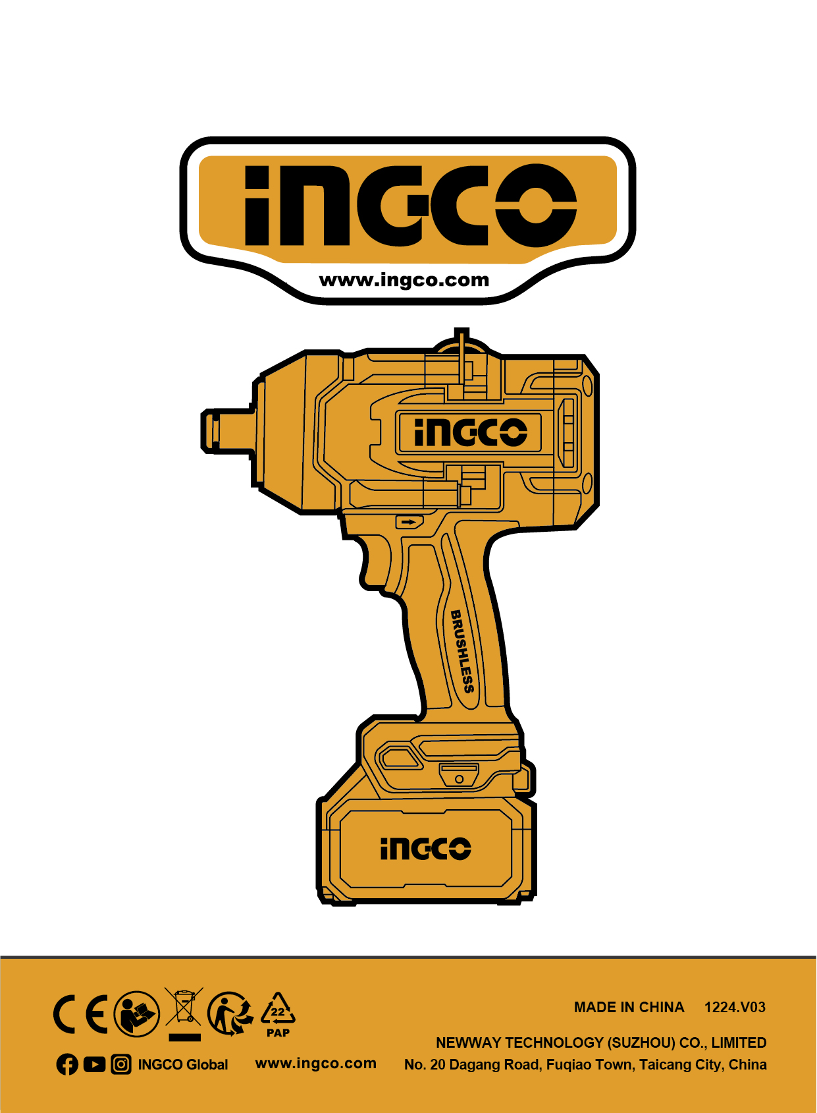

INGCO.RO

